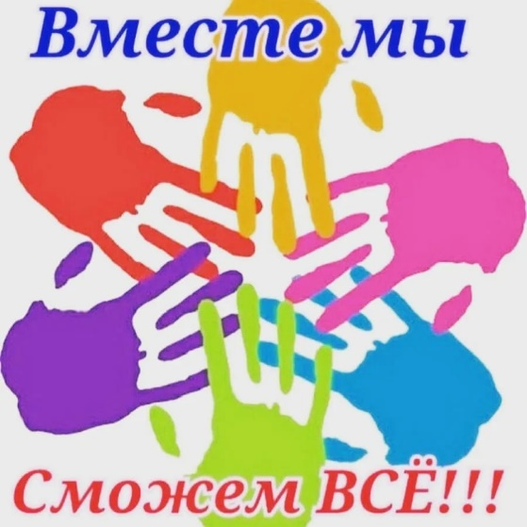
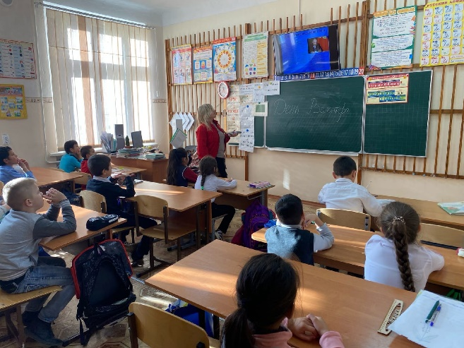
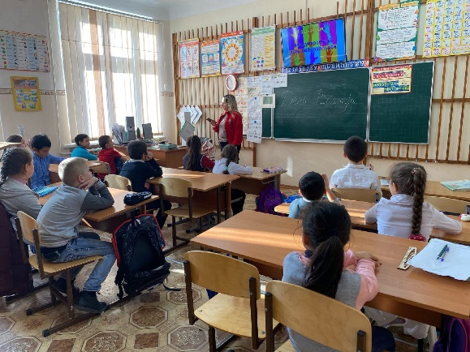
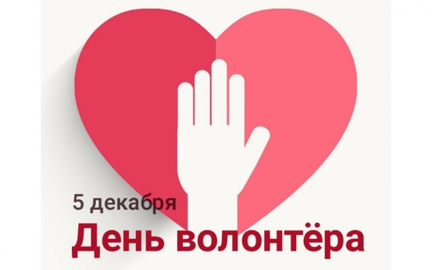
ДОБРЫЕ УРОКИ КО ДНЮ ВОЛОНТЕРА
День волонтера 2021 в России или, как его еще называют, Международный день добровольцев, отмечается 5 декабря. Этот праздник нацелен привлечь внимание общественности к такому важному делу, как волонтерство - безвозмездная помощь на благо общества.
День волонтера сопровождается массовыми мероприятиями, проведением флешмобов, конкурсов в поддержку креативных, желающих развиваться и приносить пользу человечеству. Обязательно организовываются благотворительные концерты, праздничные вечера. В этот день каждый стремится сделать доброе дело, помочь ближнему, совершить героический поступок, чем занимаются волонтеры на протяжении всей своей жизни.
В преддверии этого праздника ученикам 5 -11 классов нашей школы был показан фильм «Волонтеры бедующего. Взгляд на себя», а так же было рассказано о том, как можно стать волонтером и какие есть волонтерские организации в России, а в начальных классах проведены "Уроки доброты".
«Быть волонтером - это труд, порой крайне сложный и выматывающий, но всегда благодарный и отвечающий взаимностью! Отдавая, мы получаем намного больше!»
#ЯВолонтер #волонтерыроссии #5декабряденьволонтера #МЫВМЕСТЕ

